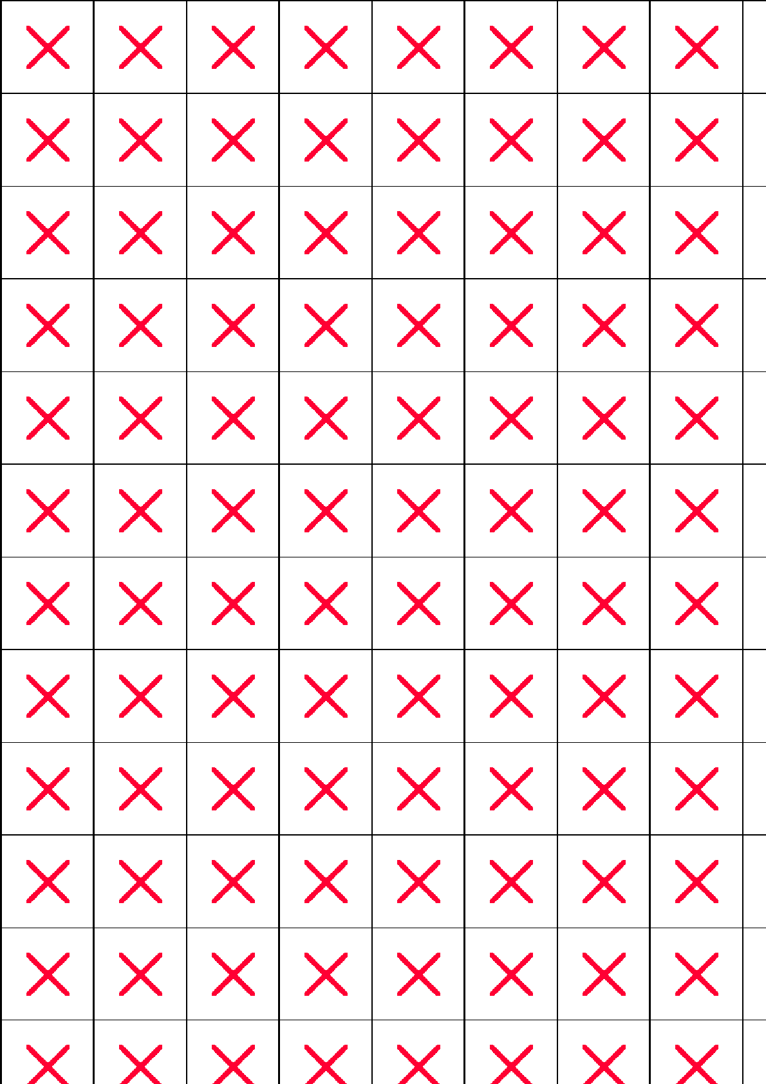
SINE300 系列变频器功能代码规划
功能设定代码分别为：
F0.00～ F0.31、 F1.00～ F1.31、 F2.00～ F2.31、 F3.00～ F3.31、 F4.00～ F4.31、 F5.00～ F5.31、 F6.00～ F6.31、 F7.00～ F7.31、 F8.00～ F8.31、 F9.00～ F9.31、 FA.00～ FA.31、 FB.00～ FB.31、 FC.00～FC.31、
C00～C31/G1.00～G1.31、E00～E31、 G0.00～G0.31。

通讯地址为计算机通讯时的功能代码地址。 “●”：表示代码参数在变频器运行状态时，可更改。 “〇”：表示代码参数在变频器运行状态时，不可更改。 “◇”：表示变频器根据代码性质自动处理。 “×”：表示代码参数只能读，不能更改。 “–”：表示代码参数为“厂家参数”，仅限于厂家设置。

一、 基本设定代码
功能代码 | 功能代码名称 | 功能代码参数说明 | 单位 | 出厂值 | 属性 | 通讯地址
F0.00  （低字） | 速度参考输入转矩参考输入伺服参考输入 | 频率 F/转速： 0.00~F_{MAX}/0.0~F_{MAX}/F*机械速度系数电流： 0.00~限定电流  脉冲： -2147483648~2147483647（保留） | Hz/rpm  % P | 0.00/0.0/0  0.00  0 | X | 00/00H
F0.01  （高字） |  |  |  |  |  | 01/01H
F0.02 | 驱动控制方式 | 0：V/F 控制（开环+相关补偿控制 ²）  1：有 PG V/F 控制（可切换至 0）  2：无 PG 矢量控制 0（可切换至 0，开环矢量）  3：无 PG 矢量控制 1（可切换至 0，闭环矢量）  4：有 PG 矢量控制（可切换至 0，有 PG 闭环矢量） | Xi=22 | 23 | 〇 | 02/02H
F0.03 | 参考输入控制方式 | 0：速度输入（内部按频率运算）  1：力矩输入 ⁴（闭环矢量有效，可切换至 0）  2：伺服输入（有 PG 矢量有效，可切换至 0） | 26  Xi=27 28 | 0 | 〇 | 03/03H
F0.04 | 启动停车控制选择 | 0：键盘  1：端子（见 F0.05 端子启动停车选择）  2：RS485 |  | 0 | 〇 | 04/04H
F0.05 | 端子启动停车选择 | 0：RUN 运行 F/R 正/反  1：RUN 正转 F/R 反转（同时有效为停车）  2：RUN 常开正转 X_{i} 常闭停车 F/R 常开反转  3：RUN 常开运行 X_{i} 常闭停车 F/R 正/反转  注：启停选择为 0 或 1 时，PLC 单循环停机、定长停机、计数到达停机、STOP 键停机，外部端子停机，RUN 自动转为常开按纽启动 | Xi=20 | 0 | 〇 | 05/05H
F0.06 | 参数修改方式 | 0：键盘、RS485 同时有效  1：键盘  2：RS485 |  | 0 | 〇 | 06/06H
F0.07 | 数据输入控制方式 | 个位：数字参考输入控制方式  0：更改自动暂存(需按 DATA/ENTER 存储)  1：更改自动存储（掉电记忆功能）十位：数字参考输入修改方式 0：两者均可修改（运行监视有效）  1：UP/DN 键修改（运行监视有效）（键盘电位器功能）  2：端子 UP/DOWN 修改（运行监视有效）百位：键盘 UP/DN 键速率控制 0：自动速率控制（UP/DN 作用时间积分）  1：对应相关设定的 UP/DOWN 速率千位：端子 UP/DN 速率控制  0：自动速率控制（UP/DN 作用时间积分）  1：对应相关设定的 UP/DOWN 速率 |  | 0000 | 〇 | 07/07H
 |  | 个位：主速度给定方式
 |  | 0：通用速度给定方式（多段速优先）  1：特殊速度给定方式（端子切换为 0） | 30
 |  | 2：过程 PID 输入方式（端子切换为 0）
 |  | 十位：合成速度输入方式
F0.08 | 速度给定方式 | 0：主速度给定有效  1：辅助速度给定有效（端子控制切换为 0） | 32 | 000 | 〇 | 08/08H
 |  | 2：主速度给定+辅助速度给定（端子控制切换为 0）
 |  | 百位：点动控制时速度给定方式
 |  | 0：点动数字速度给定有效  1：点动数字速度+主速度（端子控制切换为 0） | 33
 |  | 2：点动数字速度+辅助速度（端子控制切换为 0）

F0.09 | 通用速度给定方式 | 0：主数字频率  1：VP 键盘电位器，0~5V *最大频率  2：VS 端子，0/2~10V  3：IS 端子，4/0~20mA  4：PULSE 脉冲设定  5：K3*VS+K4*IS  6：K3*VS+K5*VF  7：K4*IS+K6*IF  8：MAX{K3*VS,K5*VF}  9：MAX{K4*IS,K6*IF}  10：K1*VP+K2*(K3*VS+K4*IS+K5*VF+K6*IF+ K7*P_{F}/P_{FMAX}*10V-K8*5V) |  | 0/1 | 〇 | 09/09H

F0.10 | 特殊速度给定方式 | 0：程序运行（简易 PLC）  1：摆频运行（纺织专用）  2：步进方式 0（UP/DOWN 自动加减设定）⁵  3：步进方式 1（UP/DOWN 自动加减设定）  4：步进方式 2（UP/DOWN 数字速率设定）  5：步进方式 3（UP/DOWN 数字速率设定）  6：步进方式 4（UP/DOWN 自动加减设定，脉冲方式）  7：旋切机输入方式（旋切机专用） |  | 0 | 〇 | 10/0AH
F0.11 | 辅助速度给定方式 | 0：辅助数字频率  1：VP 键盘电位器，0~5V  2：VS 端子，0/2~10V  3：IS 端子，4/0~20mA  4：PULSE 脉冲设定  5：K3*VS+K4*IS  6：K3*VS+K5*VF  7：K4*IS+K6*IF  8：MAX{K3*VS,K5*VF}  9：MAX{K4*IS,K6*IF}  10：K1*VP+K2*(K3*VS+K4*IS+K5*VF+K6*IF+ K7*P_{F}/P_{FMAX}*10V-K8*5V) |  | 0 | 〇 | 11/0BH
F0.12 | 主数字频率给定 | 0.00~Fmax/0.0~Fmax | Hz | 0.00 | ● | 12/0CH
F0.13 | 辅助数字频率给定 | 0.00~Fmax/0.0~Fmax | Hz | 0.00 | ● | 13/0DH
F0.14 | 点动数字频率 | 0.00~Fmax/0.0~Fmax | Hz | 5.00 | ● | 14/0EH
F0.15 | UP/DN 频率速率 | 0.00~100.00/0.0~100.0 | Hz/S | 1.00 | ● | 15/0FH
F0.16 | 加速时间 1⁶ | 0.00~600.00 | S/MIN | 15.00 | ● | 16/10H
F0.17 | 减速时间 1 | 0.00~600.00 | S/MIN | 15.00 | ● | 17/11H
F0.18 | 点动加速时间 | 0.00~600.00 | S/MIN | 15.00 | ● | 18/12H
F0.19 | 点动减速时间 | 0.00~600.00 | S/MIN | 15.00 | ● | 19/13H
F0.20 | 载波频率 | 1.000~16.000 | kHz | 2.000 | ● | 20/14H
F0.21 | 随机载波方式 | 0：随机载波方式 0（正弦波）  1：随机载波方式 1（三角波）  2：无效 |  | 0 | ● | 21/15H
F0.22 | 随机载波音频 | 1~800 |  | 30 | ● | 22/16H
F0.23 | 随机载波音幅 | 1~800 | Hz | 100 | ● | 23/17H
F0.24 | 转矩提升 | 0： 自动转矩提升（定子压降补偿自动有效）  1~10： 恒转矩提升曲线  11~20：油泵电机提升曲线  21~30：同步电机提升曲线  31~34：风机水泵提升曲线  35： 任意 V/F 曲线 |  | 35 | ● | 24/18H
F0.25 | 最大频率 | Fmax：20.00~600.00/20.0~6000.0 | Hz | 50.00 | 〇 | 25/19H
F0.26 | 上限频率 | Fup：Fdown~Fmax | Hz | 50.00 | 〇 | 26/1AH
F0.27 | 下限频率 | Fdown：0.00~Fup/0.0~Fup | Hz | 0.00 | 〇 | 27/1BH
F0.28 | 出厂值控制 | 0：无效  1：恢复出厂值 ⁷（完成后自动为 0，运行时禁止） |  | 0 | 〇 | 28/1CH
F0.29 | 参数设定控制 | 0：允许参数设定  1：参数锁定 0⁸(除数字输入设定值之外，其余锁定)  2：参数锁定 1(全部锁定) |  | 0 | ● | 29/1DH
F0.30 | 变频器机型 | 0：G 型  1：P 型 ⁹ G、P 型合一 |  | 0 | 〇 | 30/1EH
F0.31 | 用户密码 ¹⁰ | 0~65535 |  | XXXXX | 〇 | 31/1FH

- F0.00、F0.01 为变频器有效的参考输入，为不同驱动方式的参考输入给定，包括+/-号。因此，键盘读 F0.00 功能代码的内容数值时，还需读 F0.01 的内容，然后显示相关的参考输入数值。数码管显示时，小数点还要动态移动。如参考输入为 600.00Hz 时（F0.01 F0.00=0000 EA60），数码管显示 600.00，参考输入为-600.00Hz 时（F0.01 F0.00=FFFF 15A0），数码管
显示-600.0。返回参数设定状态时，变频器显示 F0.00 代码，显示对应有效输入的功能代码。当速度给定的单位为转/分时，转速参考输入有效，数字方式有效时仍改变数字参考频率。此时，F=N/N_{C}，N 为转速，N_{C} 为机械速度系数。当 N/N_{C} 的余数不为零时，F=F+1。数字参考输入是指频率、转速、PID 电压、力矩电流、多段速、程序运行频率、多段闭环 PID、程序闭环 PID等变频器的有效数字代码。输入控制方式为速度时，速度给定的单位为 Hz 时，频率有效；速度给定的单位为 rpm 时，转速有效。为过程 PID 时，PID 给定电压有效，为力矩控制时，电流百分比有效。
- 相关补偿控制为上下桥臂的开关时间死区补偿和定子电阻压降补偿。
- V/F 控制为开环空间矢量控制（传统通用控制方式）、无 PG 矢量控制 0（速度环开环、电流为截止负反馈）、无 PG 矢量控制 1（速度环、电流环闭环）、有 PG 矢量控制（速度环、电流环闭环）。
- 力矩输入只有驱动方式为无 PG 矢量控制 1 和有 PG 矢量控制时有效。
- 步进方式 0 的起始频率为 0，以有效加减速时间上升、下降；步进方式 1 的起始频率为主数字频率给定，以有效加减速时间上升、下降；步进方式 2 的起始频率为 0，以 UP/DN 频率速率上升、下降，不足 1S 以 1S 计算，不足 2S 以 2S 计算，依此类推；步进方式 3 的起始频率为主数字频率给定，以 UP/DN 频率速率上升、下降，不足 1S 以 1S 计算，不足 2S 以 2S 计算，依此类推。步进方式 4 的起始频率为主数字频率给定，UP 键有效，以有效加速时间上升，无效时，则回到主数字频率给定；DN键有效，以有效减速时间下降，无效时，则回到主数字频率给定。步进方式 4 相当与步进方式 1 在 UP/DN 无效后，将 UP/DN键增减的数值清零。PID 步进方式自动加减为当前有效加减速时间；力矩步进方式自动加减为电流加减速时间。
- V/F 控制、有 PG V/F 控制、无 PG 矢量控制 0 的加减速时间小于 0.20S 时，内部按 0.20S 计算。
- 变频器运行时，禁止恢复出厂值。
- 数字输入设定值有：主数字频率给定 F0.12、辅助数字频率给定 F0.13、点动运行频率 F0.14、多段速度 1~7—F6.15~F6.21、 PID 数字给定 F7.04、多段 PID 给定 1~7—F7.24~F7.30、数字力矩电流 F8.14、多段力矩给定 1~7—F8.23~F8.29。
- G/P 型合一，设为 P 型时，只需将变频器的额定电流增益作相应的调整。变频器的额定电流=变频器的实际额定电流*变频器的额定电流增益*电子热过载系数
- 用户密码为 SINEE（51011 的字形及谐音）时，为公用密码，即 51011 有效，不用与 I²C 的值比较就有效；否则，先于 I²C 的值比较，若相等，有效，此时重新设定即为新密码，新密码为 0 时，密码功能无效，解锁；若不等，无效。
- 最低有效输出频率：当输入频率、输出频率小于最低有效输出频率时，PWM 脉冲封锁，待此条件失效后，自动打开 PWM 信号，运行至设定频率。

二、 运行控制代码
功能代码 | 功能代码名称 | 功能代码参数说明 | 单位 | 出厂值 | 属性 | 通讯地址
F1.00 | 启动运行选择 | 个位：启动速度选择方式  0：转速追踪启动 ¹  1：设定方式启动（零速启动）十位：转速追踪的方向确定选择 0：硬件（由硬件电路确定）  1：软件（由停车时的运行方向确定，同 SINE003）百位：自动暂存启动允许选择 0：自动暂存不允许启动（需按 DATA/ENTER 键）  1：自动暂存允许启动  千位：上电恢复原工作状态选择  0：不恢复  1：恢复（停电时为运行、停车） |  | 0011 | 〇 | 32/20H
F1.01 | 停车方式选择 | 个位：停车控制方式  0：设定方式减速停车  1：自由停车  十位：变频器运行时，键盘 STOP 键功能  0：键盘启停方式时有效  1：所有启停方式时有效  2：键盘方式时有效，其余方式外部故障 |  | 00 | 〇 | 33/21H
F1.02 | 风机控制 | 0：通电时运行  1：启动时运行  2：过热时运行 |  | 1 | ● | 34/22H
F1.03 | 加/减速模式 | 0：线性模式 1：S 曲线模式 ² |  | 0 | ● | 35/23H
F1.04 | 启动直流制动电压 | 0.00~30.00 | % | 2.00 | ● | 36/24H
F1.05 | 启动直流制动时间 | 0.00~30.00 | SEC | 0.00 | ● | 37/25H
F1.06 | 停车直流制动频率 | 0.10~60.00/0.1~60.0 | Hz | 2.00 | ● | 38/26H
F1.07 | 停车直流制动电压 | 0.00~30.00 | % | 2.00 | ● | 39/27H
F1.08 | 直流制动等待时间 | 0.00~30.00 | SEC | 0.00 | ● | 40/28H
F1.09 | 停车直流制动时间 | 0.00~30.00³ | SEC | 0.00 | ● | 41/29H
F1.10 | 电流控制选择 | 个位：输出电流限幅控制  0：电流限幅有效 ⁴  1：电流限幅无效  十位：节能运行选择  0：自动节能运行有效 ⁵  1：自动节能运行无效百位：恒功率输出选择  0：恒功率输出有效 ⁶（最大=125%=1/80%）  1：恒功率输出无效  千位：变频器、电机匹配选择（可能要设为保留）  0：人工手动匹配  1：自动及手动匹配（自动修改电子热过载系数） |  | 0110 | 〇 | 42/2AH
F1.11 | 节能运行起始频率 | 10.00~600.00/10.0~600.0 | Hz | 20.00 | ● | 43/2BH
F1.12 | 节能延迟动作时间 | 0.01~20.00 | SEC | 0.50 | ● | 44/2CH
F1.13 | 节能允许范围 | 60.00~100.00 | % | 80.00 | ● | 45/2DH
F1.14 | 输出电压 | 20.00~100.0 | % | 100.00 | ● | 46/2EH
F1.15 | 制动使用率 | 20.00~100.00 | % | 80.00⁷ | 〇 | 47/2FH
F1.16 | 电流限幅水平 | 80.00~180.00 | % | 150.00 | 〇 | 48/30H
F1.17 | 电子热过载系数 | 20.00~100.00 | % | 100.00 | 〇 | 49/31H
F1.18 | 电压控制选择 | 个位：自动稳压 AVR 0：自动（超过额定电压时无效）  1：有效（一直有效）  2：无效  十位：过压保护选择  0：能耗制动+失速保护（能耗制动失速保护均有效）  1：能耗制动（能耗制动有效、失速保护无效）百位：能耗制动选择 0：运行时有效（变频器输出信号时有效）  1：减速时有效（变频器输出频率下降时有效）  2：上电有效（变频器通电时有效）千位：失速保护方式选择 0：加速时无效，减速时有效  1：有效  万位：过压阈值方式选择  0：自动过压阈值 ⁸（120%~135%U_{DCE}）(内部 PID)  1：固定过压阈值 |  | 10202 | 〇 | 50/32H
F1.19 | 过压失速电压 | 120.00%~135.00%（380V 时，U_{DCE}=537V） | % | 128.00 | ● | 51/33H
F1.20 | 失速电压滞环 | 2.00%~30.00%（U_{DCE}、单相向下有效） | % | 6.00 | ● | 52/34H

F1.21 | 故障重试控制选择 | 个位：故障重试次数  0：禁止故障重试  1~3：故障重试 1、2、3 次  4：无限次故障重试  十位：故障重试期间可编程输出故障选择  0：不动作  1：动作 |  | 00 | 〇 | 53/35H

F1.22 | 故障重试间隔 | 0.01~30.00 | SEC | 0.50 | ● | 54/36H
F1.23 | 无故障间隔 | 0.01~30.00（此时间内无故障，故障次数恢复） | SEC | 10.00 | ● | 55/37H
F1.24 | 故障重试控制 | 7 6 5 4 3 2 1 0  EST OL ILP SLU SOU SOC HOU HOC  0：允许故障重试  1：禁止故障重试  00 故障代码为变频器误动作，其余故障禁止重试 |  | 0FFH | 〇 | 56/38H
F1.25 | 通用速度给定、特殊速度给定、辅助速度给定、过程 PID 输出、下限频率控制 | 个位：通用速度给定方式控制  0：有效设定频率控制  1：VS*有效设定频率控制 10V=100%  2：VF*有效设定频率控制 10V=100%  3：IS*有效设定频率控制 20mA=100%  4：IF*有效设定频率控制 20mA=100%  5：PULSE*有效设定频率控制 P_{MAX}=100%  6：VP*有效设定频率控制 5V=100%十位：特殊速度给定方式控制 0：有效设定频率控制  1：VS*有效设定频率控制  2：VF*有效设定频率控制  3：IS*有效设定频率控制  4：IF*有效设定频率控制  5：PULSE*有效设定频率控制  6：VP*有效设定频率控制  百位：辅助速度给定方式控制  0：有效设定频率控制  1：VS*有效设定频率控制  2：VF*有效设定频率控制  3：IS*有效设定频率控制  4：IF*有效设定频率控制  5：PULSE 控制*有效设定频率控制  6：VP*有效设定频率控制  千位：过程 PID 输入方式控制  0：有效 PID 输出  1：VS*有效 PID 输出  2：VF*有效 PID 输出  3：IS*有效 PID 输出  4：IF*有效 PID 输出  5：PULSE*有效 PID 输出  6：VP*有效 PID 输出万位：下限频率控制 0：按下限频率运行  1：下限频率运行时间到达后按 0 速运行 |  | 00000 | 〇 | 57/39H
F1.26 | 下限频率运行时间 | 0.00~600.00⁹ | SEC | 60.00 | ● | 58/3AH
F1.27 | 正/反转控制允许 | 0：允许正/反转  1：禁止反转 |  | 0 | 〇 | 59/3BH
F1.28 | 运行方向 ¹⁰ | 0：正转  1：反转（允许正/反转时有效） |  | 0 | ● | 60/3CH
F1.29 | 正/反转死区时间 | 0.00~600.00 | SEC | 0.00 | ● | 61/3DH
F1.30 | 加减速时间量纲 | 0：SEC  1：MIN |  | 0 | 〇 | 62/3EH
F1.31 | 速度给定单位 | 0：频率 Hz 1：转速 rpm |  | 0 | 〇 | 63/3FH
- 对于单台变频器拖动单台电机的场合，选用转速追踪启动较为合适，特别是针对大惯量工业脱水机非常实用。由于电网停电或变频器偶然故障，工业脱水机会长时间自由旋转，转速追踪启动能保证工业脱水机尽可能短的时间内，正常工作。当一台变频器拖动多台电机或残压频率检测故障时，设定为设定方式启动，0 速启动或先直流制动再 0 速启动。转速追踪的速度旋转方向选择为硬件时，由硬件端口的电平确定旋向；为软件时，由停止运行时的电机旋向确定，掉电时还需将其保存。
- S 曲线加减速可通过分段线形化来处理，还要区分终点随机变化和终点与起点反向及加减速时间不一致等情况。
- 停车直流制动等待时间期间，U、V、W 零电压输出，等待时间到达后，平滑加至制动电压。若有外部停车直流制动信号，则取停车直流制动信号有效时间和停车直流制动时间的较大值。
启动直流制动电压、停车直流制动电压：
驱动方式为开环 V/F 控制时（F0.02=0、1），为电压 V_{q} 的给定值；驱动方式为矢量控制时（F0.02=2、3、4），为励磁电流 I_{d}
的给定值，I_{d}=10*启动直流制动电压*I_{e}，I_{d}=10*停车直流制动电压*I_{e}。ω=0。
- 电流限幅有效时，加速和恒速时，根据相关代码设定，自动或固定减速时间降低输出频率，限制输出电流；减速时，则应加长减速时间，限制输出电流。电流限幅只对开环 V/F 驱动方式有效，其余驱动方式无效。开环矢量及闭环矢量驱动方式电流

由电动力矩电流和制动力矩电流限定。开环矢量过流时，无论是加速、恒速、减速，输出频率保持不变，待电流调节器的输出回到零初始状态时，再恢复原工作过程。
- 所有驱动方式有效。节能延迟动作时间到，开始节电运行，降低输出电压。同时注意电压不能突变（上/下）。假设所检测电
动机的功率因数角为Φ，节能运行控制有效时，在节能延迟动作时间范围内，若满足 70°≤Φ≤110°，采用电机的功率因数的绝对值| cosφ|≤0.34 应该更为方便，则变频器的输出电压降至节能允许范围；若功率因数角为Φ连续 5 次超出此范
围，则退出节能运行。注意输出电压要平滑控制。矢量控制时，节能允许范围为励磁电流的百分比。
输出电压、电流限幅水平只对开环 V/F 有效。制动使用率、电子热过载系数对所有方式均有效。自动稳压 AVR 功能只对开环
V/F 和开环矢量驱动方式有效，开环 V/F 控制 V_{d}、V_{q}，开环矢量控制输入给定的 V_{q}。
- 所有驱动方式有效。只改变过载计数点。自动恒功率控制时，当输入电压低于额定时，若输出功率不变，其输出电流会升高，此时， 为使变频器不过载， 则应相应自动比例提高过载电流阈值， 使变频器恒功率输出。过载电流阈值最多提高 1/80%=125%。80%为电压降落。
- 当电机的额定电流小于变频器的额定电流时，自动修改一次电子热过载系数；反之，不变。
- 能耗制动有效时，达到过压失速动作点时，能耗制动端口动作，制动使用率=100.0%，端口输出动作电平，其它，输出比例 PWM
脉宽。
- 所有驱动方式有效。开环 V/F 和开环矢量时，输出频率不变，闭环矢量时，停止加减速，使输入频率=输出频率，ω *=ω 或ωˆ。自动过压失速保护时，当前直流母线电压 UDC_K≥过压失速电压的下限值，同时≥上一时刻直流母线电压 UDC_K_1+10%*U_{DCE},则自动过压失速保护动作；当当前直流母线电压 UDC_K≥过压失速电压的上限值，则始终动作。因此，自动过压失速保护时，过压失速电压在其下限值与上限值之间变化。其动作电压与当前直流母线电压相关，但低于下限值时不动作，高于上限值总有效。
r r
- 下限频率控制时，下限频率运行时间到达后按 0 速运行可用于恒压供水、空气压缩机等过程 PID 控制。
- 变频器允许正/反转时，代码设定和外部端子控制同时有效，依据负负得正的原则。正/反转死区时间不为零时，反向到零速时，以 0Hz 运行相应的死区时间，之后，反向运行至设定频率速度。
- 变频器、电机匹配是指当大功率变频器带小功率电动机时，设定电动机的电流时，自动/手动设定变频器的电子热过载系数。

电机的功率因数

cosφ=
IβUβ + IαUα

I ² + I ² * U ² + U ²
α β α β

sinφ=
IαUβ − IβUα

Y：
I ² + I
2 *
U ² + U
2
α β
α β
1− cosφe

- I₀= *I_{e}

- I_{qe}= *I_{e}
cosφe
Ue * Se
3． R₂=1/ 3 *

Ie

- R₁= 1.1*R₂

- L=L1=L2=1/
- l=l1=l2=Se*L
Δ:
3 * Ue
ωe * I 0

- I₀= *I_{e}
1− cosφe

- I_{qe}= *I_{e}
cosφe
Ue * Se
- R₂= 3 *

Ie

- R₁= 1.1*R₂

- L=L1=L2=
3 * Ue
ωe * I 0

- l=l1=l2=Se*L

三、 模拟输入、输出偏置代码

功能代码 | 功能代码名称 | 功能代码参数说明 | 单位 | 出厂值 | 属性 | 通讯地址
F2.00 | 电压、电流输入选择 | 个位：VS 电压源选择  0：0~10V（跳线至正输入）  1：2~10V（跳线至正输入）  2：-10V~+10V（跳线至正负输入）十位：VF 电压源选择 0：0~10V（跳线至正输入）  1：2~10V（跳线至正输入）  2：-10V~+10V（跳线至正负输入）百位：IS 电压源选择  0：4~20mA  1：0~20mA  千位：IF 电压源选择  0：4~20mA  1：0~20mA |  | 0000 | 〇 | 64/40H
F2.01 | 电压、电流偏置选择 | 个位：VS 电压源偏置选择  0：输入输出偏置 0  1：输入输出偏置 1  2：输入输出偏置 2  十位：VF 电压源偏置选择  0：输入输出偏置 0  1：输入输出偏置 1  2：输入输出偏置 2  百位：IS 电压源偏置选择  0：输入输出偏置 0  1：输入输出偏置 1  2：输入输出偏置 2  千位：IF 电压源偏置选择  0：输入输出偏置 0  1：输入输出偏置 1  2：输入输出偏置 2 |  | 2210 | 〇 | 65/41H
F2.02 | VP、脉冲偏置选择 | 个位：VP 键盘电位器偏置选择  0：输入输出偏置 0  1：输入输出偏置 1  2：输入输出偏置 2  十位：高速脉冲输入频率偏置选择  0：输入输出偏置 0  1：输入输出偏置 1  2：输入输出偏置 2 |  | 22 | 〇 | 66/42H
F2.03 | VP 滤波时间 | 0.00~60.00 | SEC | 0.30 | ● | 67/43H
F2.04 | VS 滤波时间 | 0.00~60.00 | SEC | 0.30 | ● | 68/44H
F2.05 | IS 滤波时间 | 0.00~60.00 | SEC | 0.30 | ● | 69/45H
F2.06 | VF 滤波时间 | 0.00~60.00 | SEC | 0.30 | ● | 70/46H
F2.07 | IF 滤波时间 | 0.00~60.00 | SEC | 0.30 | ● | 71/47H
F2.08 | 输出偏置 00 | 0.00~100.00 | % | 0.00 | ● | 72/48H
F2.09 | 输出偏置 01 | 0.00~100.00 | % | 25.00 | ● | 73/49H
F2.10 | 输出偏置 02 | 0.00~100.00 | % | 75.00 | ● | 74/4AH
F2.11 | 输出偏置 03 | 0.00~100.00 100.00=F_{MAX} | % | 100.00 | ● | 75/4BH
F2.12 | 输入偏置 00 | 0.00~输入偏置 01 | % | 0.10 | ● | 76/4CH
F2.13 | 输入偏置 01 | 输入偏置 00~输入偏置 02 | % | 25.00 | ● | 77/4DH
F2.14 | 输入偏置 02 | 输入偏置 01~输入偏置 03 | % | 75.00 | ● | 78/4EH
F2.15 | 输入偏置 03 | 输入偏置 02~100.00 | % | 99.60 | ● | 79/4FH
F2.16 | 输出偏置 10 | 0.00~100.00 | % | 0.00 | ● | 80/50H
F2.17 | 输出偏置 11 | 0.00~100.00 | % | 25.00 | ● | 81/51H
F2.18 | 输出偏置 12 | 0.00~100.00 | % | 75.00 | ● | 82/52H
F2.19 | 输出偏置 13 | 0.00~100.00 100.00=F_{MAX} | % | 100.00 | ● | 83/53H
F2.20 | 输入偏置 10 | 0.00~输入偏置 11 | % | 0.40 | ● | 84/54H
F2.21 | 输入偏置 11 | 输入偏置 10~输入偏置 12 | % | 25.00 | ● | 85/55H
F2.22 | 输入偏置 12 | 输入偏置 11~输入偏置 13 | % | 75.00 | ● | 86/56H
F2.23 | 输入偏置 13 | 输入偏置 12~100.00 | % | 99.40 | ● | 87/57H
F2.24 | 输出偏置 20 | 0.00~100.00 | % | 0.00 | ● | 88/58H
F2.25 | 输出偏置 21 | 0.00~100.00 | % | 25.00 | ● | 89/59H
F2.26 | 输出偏置 22 | 0.00~100.00 | % | 75.00 | ● | 90/5AH
F2.27 | 输出偏置 23 | 0.00~100.00 100.00=F_{MAX} | % | 100.00 | ● | 91/5BH
F2.28 | 输入偏置 20 | 0.00~输入偏置 21 | % | 0.60 | ● | 92/5CH
F2.29 | 输入偏置 21 | 输入偏置 20~输入偏置 22 | % | 25.00 | ● | 93/5DH
F2.30 | 输入偏置 22 | 输入偏置 21~输入偏置 23 | % | 75.00 | ● | 94/5EH
F2.31 | 输入偏置 23 | 输入偏置 22~100.00 | % | 99.20 | ● | 95/5FH
- 两个外部差动模拟电压输入端子 VS、VF，其放大器的放大倍数为 0.30。当模拟电压 VS 和 VF 为 10V 时，对应 DSP 的 A/D 转

换端口的电压为 3.0V。若定义 10V=100.0%的输入偏置，则模拟电压输入的线性范围为 0~10V=0~100.0%。-10V~0V 为 0~10V
的反信号（取补）。若模拟电压输入为 0~20V 或-20V~20V，可外接 VF20 电压端子。
- 两个外部差动模拟电流输入端子 IS、IF，其输入内阻为 300Ω，20mA 对应的电压为 6V，差动放大器的放大倍数为 0.50。当模拟电流 IS 和 IF 为 20mA 时，对应 DSP 的 A/D 转换端口的电压为 3.0V。若定义 20mA =100.0%的输入偏置，则模拟电流输入的线性范围为 0~20mA=0~100.0%。
- 键盘电位器 VP 的模拟输入电压最大为 5V，其放大器的放大倍数为 0.60，当模拟电压 VP 为 5V 时，对应 DSP 的 A/D 转换端口的电压为 3.0V，则模拟电压输入的线性范围为 0~5V=0~100.0%。
- 为保持高频脉冲输入与模拟输入偏置的一致性，最大高频脉冲输入=100.0%的输入偏置，虚拟对应 DSP 的 A/D 转换端口的电压为 3.0V。
- 100.0%输出偏置=F_{MAX}
- 100.0%输入偏置=10.000V=20mA=最大输入脉冲频率
- 信号处理顺序：电压源/电流源选择、A/D 端口采样、模拟滤波时间、输入偏置选择、模拟输入输出偏置处理、电子模拟增益 K1~K8。

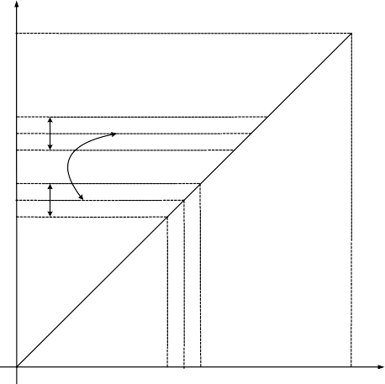
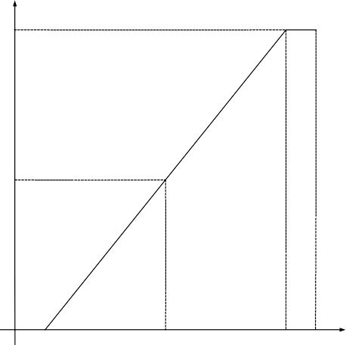
4095 4095

死区
真值

2049 死区
2048 真值
2047

2048

0000
0V

1.5V

3.0V
0000
0000 0002 2048 4093 4095

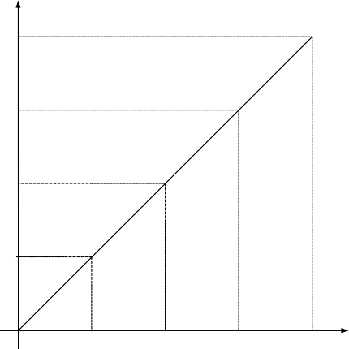
100.00%

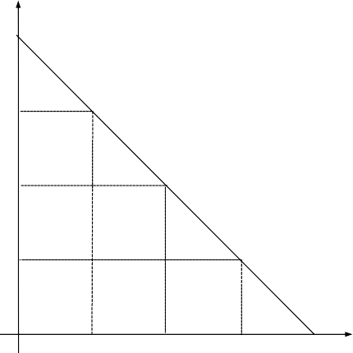
100.00%

OUT0

75.00%

OUT3

75.00%

OUT1

50.00%

25.00%

OUT1

OUT2

50.00%

25.00%

OUT2

OUT3

OUT0
0.00%

IN1

IN2

IN3

0.00%

IN1

IN2

IN3

IN0
0.00%
25.00%
50.00% 75.00% 100.00% IN0
0.00% 25.00%
50.00%
75.00% 100.00%

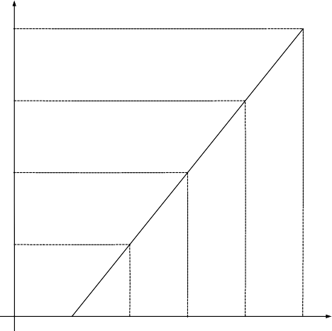
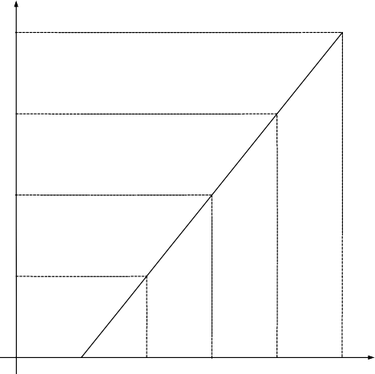
100.00% 100.00%

75.00% 75.00%

50.00% 50.00%

25.00% 25.00%

0.00%

0.00%

4mA
20.00%

8mA

12mA

16mA

20mA
100.00%

0.00%

0.00%

2V
20.00%

4V 6V

8V 10V
100.00%

四、 信号处理代码

功能代码 | 功能代码名称 | 功能代码参数说明 | 单位 | 出厂值 | 属性 | 通讯地址
F3.00 | 模拟增益 K1 | 0.00~600.00 | % | 100.00 | ● | 96/60H
F3.01 | 模拟增益 K2 | 0.00~600.00 | % | 100.00 | ● | 97/61H
F3.02 | 模拟增益 K3 | 0.00~600.00 | % | 0.00 | ● | 98/62H
F3.03 | 模拟增益 K4 | 0.00~600.00 | % | 100.00 | ● | 99/63H
F3.04 | 模拟增益 K5 | 0.00~600.00 | % | 0.00 | ● | 100/64H
F3.05 | 模拟增益 K6 | 0.00~600.00 | % | 0.00 | ● | 101/65H
F3.06 | 模拟增益 K7 | 0.00~600.00 | % | 0.00 | ● | 102/66H
F3.07 | 模拟增益 K8 | 0.00~200.00 | % | 0.00 | ● | 103/67H
F3.08 | 频率输出 D0 | 0~25 见模拟输出满量程指示 |  | 0 | 〇 | 104/68H
F3.09 | 模拟输出 M0 | 0~25 见模拟输出满量程指示 |  | 0 | 〇 | 105/69H
F3.10 | 模拟输出 M1 | 0~25 见模拟输出满量程指示 |  | 6 | 〇 | 106/6AH
F3.11 | M0 输出偏置 B | 0.00~100.00 | % | 0.00 | ● | 107/6BH
F3.12 | M0 输出总增益 K | 0.00~400.00 | % | 90.9 | ● | 108/6CH
F3.13 | M0 输出增益 K1 | 0.00~400.00 Y=K（K1*X+B） | % | 100.00 | ● | 109/6DH
F3.14 | M1 输出偏置 B | 0.00~100.00 | % | 0.00 | ● | 110/6EH
F3.15 | M1 输出总增益 K | 0.00~400.00 | % | 50.00 | ● | 111/6FH
F3.16 | M1 输出增益 K1 | 0.00~400.00 Y=K（K1*X+B） | % | 90.9 | ● | 112/70H
F3.17 | D0 输出偏置 B | 0.00~100.00 100.0=最大输出脉冲频率 | % | 0.00 | ● | 113/71H
F3.18 | D0 输出总增益 K | 0.00~400.00 | % | 90.9 | ● | 114/72H
F3.19 | D0 输出增益 K1 | 0.00~400.00 Y=K（K1*X+B） | % | 100.00 | ● | 115/73H
F3.20 | 输入最大脉冲频率 | 1.000~50.000 （见模拟输入、输出偏置） | kHz | 50.000 | ● | 116/74H
F3.21 | 输出最大脉冲频率 | 1.000~50.000 | kHz | 50.000 | ● | 117/75H
 |  | 0：变频器运行（运行时有效）
 |  | 1：频率输出范围 FAR （运行时有效）
 |  | 2：频率输出水平 FDT1（运行时有效）
F3.22 | 多功能输出 Y1 | 3：频率输出水平 FDT2（运行时有效）  4：正反转（运行时有效） |  | 0 | 〇 | 118/76H
 |  | 5：变频器零速运行中（运行时有效）
 |  | 6：点动 JOG
 |  | 7：频率输出水平 FDT1（JOG 时无效）
 |  | 8：频率输出水平 FDT2（JOG 时无效）
 |  | 9：频率输入输出平衡（输入=输出，运行时有效）
 |  | 10：变频器运行准备完成（初始化、无故障等）
F3.23 | 多功能输出 Y2 | 11：变频器故障  12：频率上限限制 |  | 1 | 〇 | 119/77H
 |  | 13：频率下限限制
 |  | 14：电压失速
 |  | 15：电流失速
 |  | 16：程序运行阶段完成
 |  | 17：程序运行循环完成
 |  | 18：设定计数器到达
F3.24 | 继电器输出 R1 | 19：指定计数器到达  20：设定长度到达 |  | 11 | 〇 | 120/78H
 |  | 21：指定长度到达
 |  | 22：PID 下限（见 PID 参数）
 |  | 23：PID 上限（见 PID 参数）
 |  | 24：欠压封锁禁止运行
 |  | 25：设定运行时间到（变频器）
 |  | 26：变频器掉电（变频器输入缺相）
 |  | 27：卷径输出水平
 |  | 28：预倾动输出频率到达
 |  | 29：电机转速为零检测 （F6.26 为检测延迟时间）
 |  | 30：过载预报警
F3.25 | 继电器输出 R2 | 31：FAR 反逻辑 |  | 11 | 〇 | 121/79H
 |  | 32：零速（电梯用）
 |  | 33：保留
 |  | 34：保留
 |  | 35：保留
 |  | 36：保留
 |  | 37：保留
 |  | 38：保留
F3.26 | 跳跃频率点 1 | 0.00~600.00/0.0~6000.0 | Hz | 600.00 | ● | 122/7AH
F3.27 | 跳跃范围 1 | 0.00~20.00/0.0~20.0 0.00：无效 | Hz | 0.00 | ● | 123/7BH
F3.28 | 跳跃频率点 2 | 0.00~600.00/0.0~6000.0 | Hz | 600.00 | ● | 124/7CH
F3.29 | 跳跃范围 2 | 0.00~20.00/0.0~20.0 0.00：无效 | Hz | 0.00 | ● | 125/7DH
F3.30 | 跳跃频率点 3 | 0.00~600.00/0.0~6000.0 | Hz | 600.00 | ● | 126/7EH
F3.31 | 跳跃范围 3 | 0.00~20.00/0.0~20.0 0.00：无效 | Hz | 0.00 | ● | 127/7FH

Ue
100.0%
10V
100.0% 20mA
Y

最大输出脉冲

终止电压 K

输出增益 Y=K*（K1*X+B）

中间电压2

- 任意 V/F 曲线由输入频率百分比和输出电压百分比设定的曲线确定，在不同的输入范围内，分段线性化。输入频率百分比为：基准频率 F_{base}=100.0%，输出电压百分比为：额定电压 U_{e}=100.0%。
- 模拟输出 M0、M1 通过跳线可设定为电压或电流输出，10V 及 20mA=100.0%，D0 高速输出最大脉冲频率=100.0%。通过设定输出偏置，可将模拟输出设定为 4~20mA 信号。例如：将输出频率对应模拟输出 4~20mA，则可将输出偏置 B=20.0%，输出增益 K=80.0%。
- 在模拟 A/D 转换滤波、偏置处理后，再与模拟增益 K1~K8 加权乘积，比例地放大、缩小。
- 程序运行阶段完成：每个阶段完成的结束时刻，发送一个 500ms 的脉冲。
- 程序运行循环完成：7 段程序完成时刻，发送一个 500ms 的脉冲。
- 设定计数器≥指定计数器。当记数器脉冲输入个数达到指定计数器数值时，输出有效信号，直至达到设定计数器数值；当记数器脉冲输入个数达到设定计数器数值时，输出有效信号，直至下一个输入脉冲。
- 卷径输出水平：正逻辑时，大于等于设定卷径输出水平，负逻辑时，小于等于设定卷径输出水平放卷，输出有效。
- 预驱动输出频率到达：预驱动命令输入有效时，当输出频率等于预驱动设定频率时，输出有效。
9
8
7
6
5
4
3
2
1
设定
指定

模拟输出满量程指示
内容 | 对应功能 | 输入满量程（100.0%） | 内容 | 对应功能 | 输入满量程（100.0%）
0 | 输出频率 | FMAX | 30 | PID 输出 | 10.00V
1 | 输入频率 | FMAX | 31 | PID 前馈输出 | 10.00V
2 | 同步频率 | FMAX | 32 | PID 综合输出 | 10.00V
3 | PG 反馈频率 | FMAX | 33 | *  I_{a} | 变频器折算额定电流
4 | 估算反馈频率 | FMAX | 34 | I_{a} | 变频器折算额定电流
5 | 估算滑差频率 | FMAX | 35 | *  I_{b} | 变频器折算额定电流
6 | 输出电流有效值 | 变频器折算额定电流 | 36 | I_{b} | 变频器折算额定电流
7 | 输出电压有效值 | 变频器额定电压 | 37 | *  I_{c} | 变频器折算额定电流
8 | VP | 10.00V | 38 | I_{c} | 变频器折算额定电流
9 | VS | 10.00V | 39 | *  I_{α} | 变频器折算 I_{αe}
10 | VF | 10.00V | 40 | I_{α} | 变频器折算 I_{αe}
11 | IS | 20mA | 41 | *  I_{β} | 变频器折算 I_{βe}
12 | IF | 20mA | 42 | I_{β} | 变频器折算 I_{βe}
13 | P_{F} | 最大脉冲输入频率 | 43 | I_{d} 给定 | Ide
14 | +10V | +10V | 44 | I_{d} 反馈 | Ide
15 | PID 输入 | 10.00V | 45 | U_{d} | Ude
16 | PID 反馈 | 10.00V | 46 | U_{q} | Uqe
17 | *  力矩电流输入 I_{q} |  | 47 | U_{α} | Uαe
18 | 力矩电流反馈 I_{q} |  | 48 | U_{β} | Uβe
19 | 母线电压 | 额定电压时的母线电压 | 49 | U_{a} | 变频器额定电压
20 | 输出功率 | 变频器额定功率 | 50 | U_{b} | 变频器额定电压
21 | 模块温度 | 150℃ | 51 | U_{c} | 变频器额定电压
22 | 散热器温度 | 150℃ | 52 | 保留
23 | 机械线速度 | 最大机械线速度 | 53 | 保留
24 | 实际计数值 | 设定计数值 | 54 | 保留
25 | 实际长度 | 设定长度 | 55 | 保留
26 | 保留 |  | 56 | 保留
27 | 保留 |  | 57 | 保留
28 | 保留 |  | 58 | 保留
29 | 保留 |  | 59 | 保留
五、 辅助功能代码
功能代码 | 功能代码名称 | 功能代码参数说明 | 单位 | 出厂值 | 属性 | 通讯地址

F4.00 | 基准频率 | F_{BASE}：20.00~600.00/20.0~6000.0 | Hz | 50.00 | 〇 | 128/80H
F4.01 | 起始电压 | 0.00~100.00 | % | 1.37 | ● | 129/81H
F4.02 | 中间电压 1 | 0.00~100.00 | % | 4.50 | ● | 130/82H
F4.03 | 中间电压 2 | 0.00~100.00 | % | 11.00 | ● | 131/83H
F4.04 | 终止电压 | 0.00~100.00 U_{e}=100.0% | % | 17.50 | ● | 132/84H
F4.05 | 起始频率 | 0.00~中间频率 1/0.0~中间频率 1 F_{BASE}=100.0% | % | 1.00 | ● | 133/85H
F4.06 | 中间频率 1 | 起始频率~中间频率 2 | % | 4.00 | ● | 134/86H
F4.07 | 中间频率 2 | 中间频率 1~中间频率 3 | % | 10.00 | ● | 135/87H
F4.08 | 终止频率 | 中间频率 2~100.00 | % | 16.00 | ● | 136/88H
F4.09 | 零速检测频率 | 0.00~50.00/0.0~50.0 | Hz | 0.00 | ● | 137/89H
F4.10 | 输出频率范围 FAR | 0.00~50.00/0.0~50.0 | Hz | 2.50 | ● | 138/8AH
F4.11 | 输出频率水平 FDT1 | 0.00~Fmax /0.0~Fmax | Hz | 30.00 | ● | 139/8BH
F4.12 | FDT1 滞后 | 0.00~50.00/0.0~50.0 | Hz | 0.00 | ● | 140/8CH
F4.13 | 输出频率水平 FDT2 | 0.00~Fmax /0.0~Fmax | Hz | 30.00 | ● | 141/8DH
F4.14 | FDT2 滞后 | 0.00~50.00/0.0~50.0 | Hz | 0.00 | ● | 142/8EH
F4.15 | FDT 滞后控制选择 | 个位：FDT1 滞后控制选择  0：零作用(≥FDT,有效;<FDT,无效)  1：正作用(≥FDT+滞后,有效;<FDT+滞后,无效)  2：负作用(≥FDT-滞后,有效;<FDT-滞后,无效)  十位：FDT2 滞后控制选择  0：零作用(≥FDT,有效;<FDT,无效)  1：正作用(≥FDT+滞后,有效;<FDT+滞后,无效)  2：负作用(≥FDT-滞后,有效;<FDT-滞后,无效)百位：FDT1 滞后状态选择 0：输出时有效（运行、停车时有效）  1：运行时有效（仅运行时有效，停车时零作用）  2：停车时有效（仅停车时有效，运行时零作用）千位：FDT2 滞后状态选择 0：输出时有效（运行、停车时有效）  1：运行时有效（运行时有效，停车时零作用）  2：停车时有效（停车时有效，运行时零作用） |  | 0000 | 〇 | 143/8FH
F4.16 | 加速时间 2 | 0.00~600.00 | S/MIN | 15.00 | ● | 144/90H
F4.17 | 减速时间 2 | 0.00~600.00 | S/MIN | 15.00 | ● | 145/91H
F4.18 | 加速时间 3 | 0.00~600.00 | S/MIN | 15.00 | ● | 146/92H
F4.19 | 减速时间 3 | 0.00~600.00 | S/MIN | 15.00 | ● | 147/93H
F4.20 | 加速时间 4 | 0.00~600.00 | S/MIN | 15.00 | ● | 148/94H
F4.21 | 减速时间 4 | 0.00~600.00 | S/MIN | 15.00 | ● | 149/95H
F4.22 | LCD 语言选择 | 0：中文  1：英文  2~9：保留 |  | 0 | 〇 | 150/96H
F4.23 | 运行 1 行显示区域 | 0~15 F0-~FB-、C-，E-，G0-，G1- |  | 13 | ● | 151/97H
F4.24 | 独立 2 行显示区域 | 0~15 F0-~FB-、C-，E-，G0-，G1- |  | 13 | ● | 152/98H
F4.25 | 独立 3 行显示区域 | 0~15 F0-~FB-、C-，E-，G0-，G1- |  | 13 | ● | 153/99H
F4.26 | 运行 1 行显示代码 | 0~31 |  | 0 | ● | 154/9AH
F4.27 | 独立 2 行显示代码 | 0~31 |  | 2 | ● | 155/9BH
F4.28 | 独立 3 行显示代码 | 0~31 |  | 12 | ● | 156/9CH
F4.29 | 点动频率输出 D0 | 0~25 见模拟输出满量程指示 |  | 0 | 〇 | 157/9DH
F4.30 | 点动模拟输出 M0 | 0~25 见模拟输出满量程指示 |  | 0 | 〇 | 158/9EH
F4.31 | 点动模拟输出 M1 | 0~25 见模拟输出满量程指示 |  | 6 | 〇 | 159/9FH

1：工厂密码正确时，才显示 G0.00~G0.31，G1.00~G1.31
2：上电参数设定及运行、故障返回参数设定时，首行返回至 F0.00，其余行由设定确定同时四行关联显示，其它代码按 ESC 返

回至 F0.00； 5：键盘只对首行进行相应的操作；
6：液晶空余周围的状态显示另定；
7：跳频设定有效时，若输入频率位于跳频范围内，加速时，则输入设定=跳跃频率-跳频范围；减速时，则输入设定=跳跃频率+
跳频范围；
8：输出频率水平 FDT 的正作用时：FDT 的动作点=FDT+FDT 滞后；负作用时：FDT 的动作点=FDT-FDT 滞后；零作用时：FDT 的动作点=FDT；
9：FDT 滞后状态选择，若为输出时有效，则表示变频器输出脉冲时，FDT 按滞后控制选择处理；若为运行时有效，则表示变频器运行时，FDT 按滞后控制选择处理，停车时按零作用处理；若为停车时有效，则表示变频器停车时，FDT 按滞后控制选择处理，运行时按零作用处理。
四行
三行
液晶模块
二行
四行
一行
二行 三行
四行
三行 四行

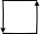跳跃频率
跳频后设定频率
跳频范围3
3
跳频范围2
2
跳频范围1
1
输出频率
FDT2滞后/负作用
FDT1滞后/正作用
FDT2

跳跃频率

跳跃频率
FDT1

设定频率 时间

六、 输入输出端子代码
功能代码 | 功能代码名称 | 功能代码参数说明 | 单位 | 出厂值 | 属性 | 通讯地址

F5.00 | 数字输入滤波次数 | 0~100 1=0.50mS  X8、X7、X6、X5、X4、X3、X2、X1 | 次 | 10 | 〇 | 160/A0H
F5.01 | 端子输入正反逻辑 | D7 D6 D5 D4 D3 D2 D1 D0 X8 X7 X6 X5 X4 X3 X2 X1  0：正逻辑 闭合有效/断开无效  1：反逻辑 闭合无效/断开有效 |  | 00H | 〇 | 161/A1H
F5.02 | 功能输入 X1-RUN | - 无功能（屏蔽输入光耦电路硬件故障）  - RUN 运行  - F/R 正反转  - 多段速度端子 1（SINE003 X1）  - 多段速度端子 2（SINE003 X2）  - 多段速度端子 3（SINE003 X3）  - 加减速时间端子 1（SINE003 X4）  - 加减速时间端子 2（SINE003 X5）  - 自由停车（SINE003 FRS）  - 变频器故障复位输入（SINE003 RST 脉冲）  - 正转点动 FJOG（SINE003 JOG）  - 反转点动 RJOG  - 端子数字频率、步进频率上升 UP  - 端子数字频率、步进频率下降 DOWN  - 端子数字 PID、步进 PID 上升 UP  - 端子数字 PID、步进 PID 下降 DOWN  - 端子数字力矩、步进力矩上升 UP  - 端子数字力矩、步进力矩下降 DOWN  *=ω 或ωˆ）  - 加减速禁止（输入=输出，ωr r  - 外部停车命令  - 三线运行停车控制（脉冲停车）  - 停车直流制动输入指令  - 驱动控制方式切换至 V/F 控制  - 运行命令切换至端子（第 1 优先级）  - 运行命令通道 0（第 2 优先级）  - 运行命令通道 1（第 2 优先级）  - 输入控制方式切换至速度（第 1 优先级）  - 输入控制方式切换至力矩（第 2 优先级）  - 预驱动输入（自动换盘时用）  - 力矩给定切换至其通用给定  - 主速度给定切换至其通用给定  - 通用速度输入切换至 IS 方式（通用速度 3）  - 速度输入切换为主速度给定  - 点动输入切换为点动数字速度输入  - 特殊 PID 切换至通用 PID  - 多段过程 PID 端子 1  - 多段过程 PID 端子 2  - 多段过程 PID 端子 3  - 多段力矩电流端子 1  - 多段力矩电流端子 2  - 多段力矩电流端子 3  - 启动摆频运行  - 程序运行暂停（暂停计时和自由停车）  - 程序运行复位（复位时间、脉冲）  - 记数器清零（脉冲）  - 长度清零（脉冲）  - 外部中断输入（运行暂停和自由停车）  - 外部设备故障输入（变频器进入故障状态）  - 零伺服指令  - 多段厚度端子 1  - 多段厚度端子 2  - PID 正/反作用切换  - 保留  - 断线故障输入（拉丝机专用）  - 卷径复位（拉丝机专用、脉冲）/退刀直径复位  - 记数器脉冲输入（仅对 X8 有效）  - 长度脉冲输入（仅对 X8 有效）  - 高频脉冲输入（仅对 X8 有效）  - 位置脉冲输入（仅对 X8 有效 保留）  - 端子控制有效时，键盘 JOG 及热键是否有效切换  - 磁粉离合器控制  - 力矩收/放卷控制  - 扶梯脉冲输入  - 定长线速度自学习功能（飞剪时用）  注：记数器脉冲输入、长度脉冲输入、脉冲频率输入、位置脉冲输入只能用高速输入端口 X8 |  | 1 | 〇 | 162/A2H
F5.03 | 功能输入 X2-F/R |  |  | 2 | 〇 | 163/A3H
F5.04 | 功能输入 X3-D1 |  |  | 3 | 〇 | 164/A4H
F5.05 | 功能输入 X4-D2 |  |  | 4 | 〇 | 165/A5H
F5.06 | 功能输入 X5-D3 |  |  | 5 | 〇 | 166/A6H
F5.07 | 功能输入 X6-FRS |  |  | 8 | 〇 | 167/A7H
F5.08 | 功能输入 X7-RST |  |  | 9 | 〇 | 168/A8H
F5.09 | 功能输入 X8-FJOG |  |  | 10 | 〇 | 169/A9H

以上内容仅为本文档的试下载部分，为可阅读页数的一半内容。如要下载或阅读全文，请访问：https://d.book118.com/808100077064006043

